2º curso / 2º cuatr.  Grado Ing. Inform.  Doble Grado Ing. Inform. y Mat. |  | Arquitectura de Computadores (AC)  Cuaderno de prácticas.  Bloque Práctico 0. Entorno de programación  Estudiante (nombre y apellidos): Antonio Martín Ruiz  Grupo de prácticas:2  Fecha de entrega: 9/03/2017  Fecha evaluación en clase: 10/03/2017

Ejercicios basados en los ejemplos del seminario práctico
- En el primer ejemplo de ejecución en atcgrid usando TORQUE se ejecuta el ejemplo HelloOMP.c usando la siguiente orden: echo ‘hello/HelloOMP’ | qsub -q ac. El resultado de la ejecución de este código en atcgrid se puede en el seminario. Conteste a las siguientes preguntas:
- ¿Para qué se usa en qsub la opción –q?
RESPUESTA: Se usa para definir el destino del trabajo. El destino del trabajo puede ser una cola, un servidor o una cola en un servidor. En este caso se trata de la cola ac.
- ¿Cómo sabe el usuario que ha terminado la ejecución en atcgrid?
RESPUESTA: Se puede usar qstat para comprobar si se ha completado la ejecución. Se habrá completado si el proceso aparece en la lista con una C en la columna S (complete en la columna state) o no aparece en la lista.
- ¿Cómo puede saber el usuario si ha habido algún error en la ejecución?
RESPUESTA: Consultado el archivo generado tras la ejecución cuyo nombre cuya extensión empieza por “.e”.
- ¿Cómo ve el usuario el resultado de la ejecución?
RESPUESTA: Consultado el archivo generado tras la ejecución cuyo nombre cuya extensión empieza por “.o”.
- ¿Por qué en el resultado de la ejecución aparecen 24 saludos “¡¡¡Hello World!!!”?
RESPUESTA: Porque tenemos un total de 24 procesadores lógicos (2 procesadores físicos x 6 cores cada procesador x 2 threads cada núcleo debido al hyperthreading) y se muestra un saludo por cada thread.
2. En el segundo ejemplo de ejecución en atcgrid usando TORQUE el script script_helloomp.sh usando la siguiente orden: qsub script_helloomp.sh. El script ejecuta varias veces el ejecutable del código HelloOMP.c. El resultado de la ejecución de este código en atcgrid se puede ver en el seminario. Conteste a las siguientes preguntas:
- ¿Por qué no acompaña a al orden qsub la opción –q en este caso?
RESPUESTA: Porque ya se indica en el propio script en la línea #PBS -q ac
- ¿Cuántas veces ejecuta el script el ejecutable HelloOMP en atcgrid? ¿Por qué lo ejecuta ese número de veces?
RESPUESTA: Lo ejecuta cuatro veces, ya que el bucle lo va ejecutando para la mitad con división entera de threads cada vez desde doce. Por lo tanto en la primera iteración lo ejecuta para 12 y divide este número entre 2, en la segunda para 6, en la tercera para 3, la cuarta para 1 thread y la quinta llegaría al tope del bucle, puesto que ½ = 0 con la división entera.
- ¿Cuántos saludos “¡¡¡Hello World!!!” se imprimen en cada ejecución? (indique el número exacto) ¿Por qué se imprime ese número?
RESPUESTA: Por lo anteriormente explicado, en la primera ejecución se usan 12 threads y por tanto se imprimen 12 saludos, en la segunda 6 threas y por lo tanto 6 saludos, en la tarcera 3 threads y por lo tanto 3 saludos, y en la cuarta 1 thread y por lo tanto 1 saludo.
3. Realizar las siguientes modificaciones en el script “¡¡¡Hello World!!!”:
- Eliminar la variable de entorno $PBS_O_WORKDIR en el punto en el que aparece.
- Añadir lo necesario para que, cuando se ejecute el script, se imprima la variable de entorno $PBS_O_WORKDIR.
Ejecutar el script con estas modificaciones. ¿Qué resultados de ejecución se obtienen en este caso? Incorporar en el cuaderno de trabajo volcados de pantalla que muestren estos resultados.
RESPUESTA:
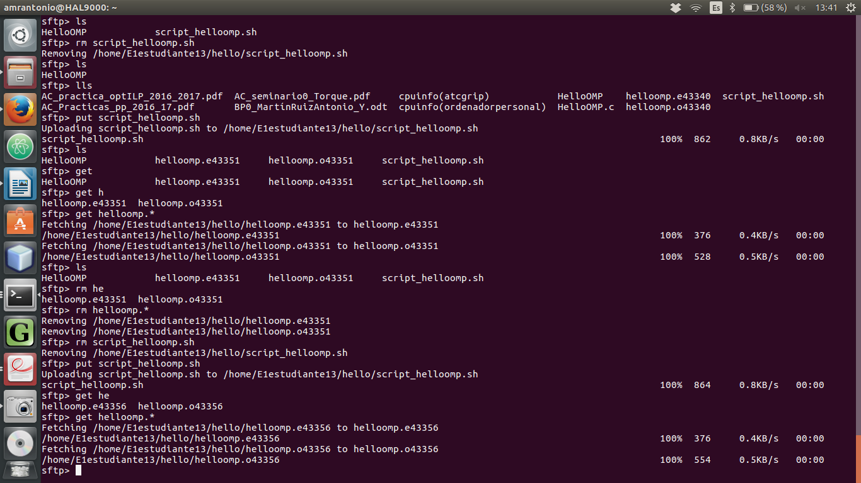
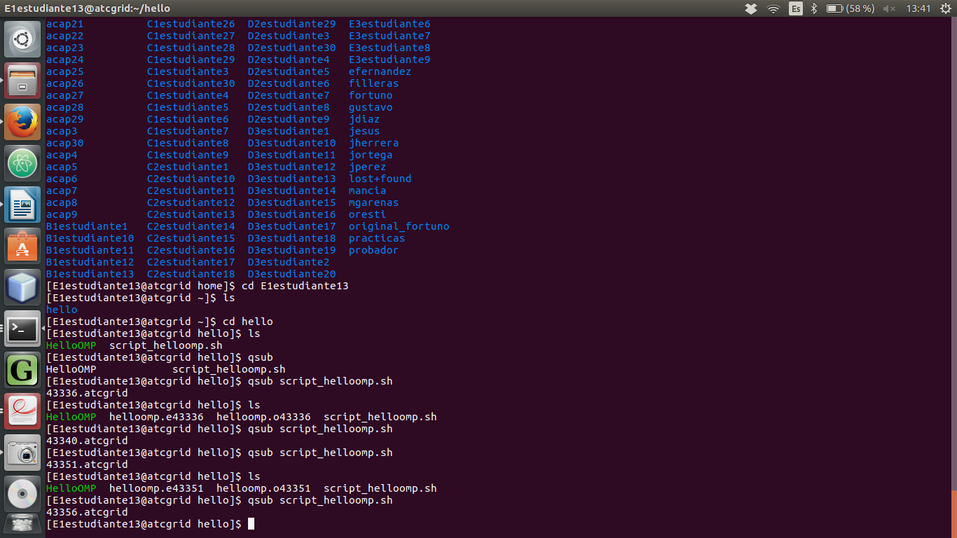
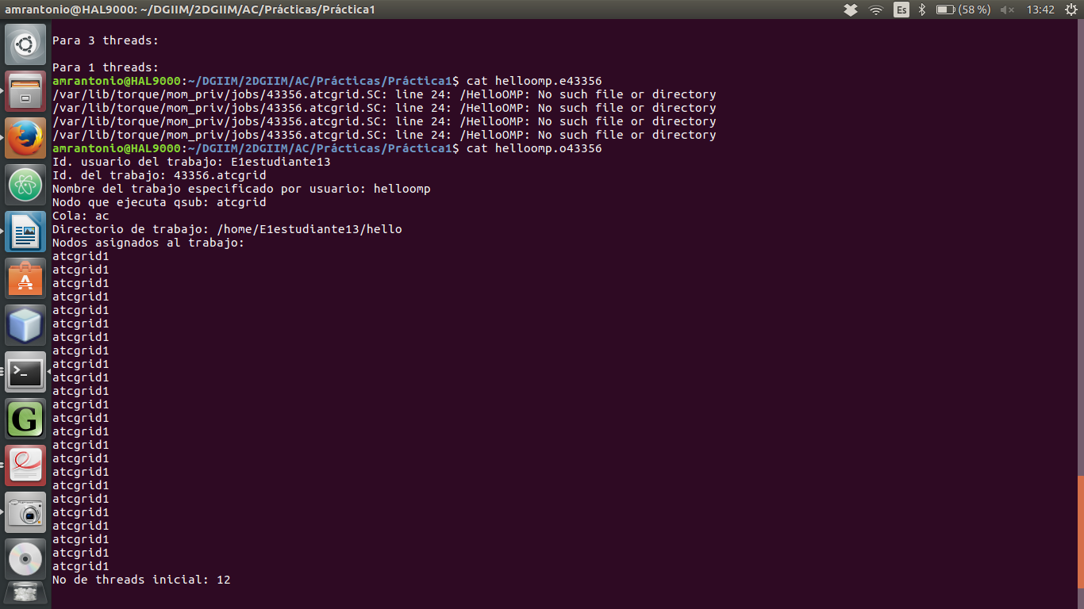

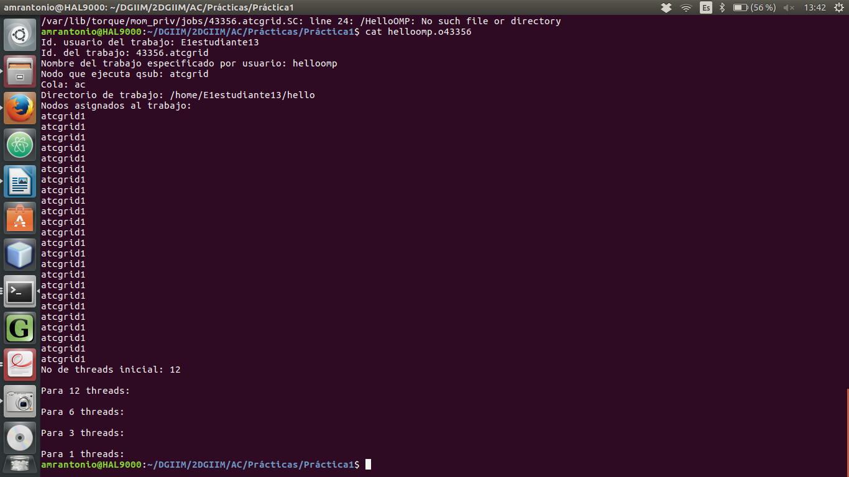
Como podemos ver obtenemos un error en el archivo .e debido a que no se especifica el directorio en el que se encuentra el ejecutable. Para cada ejecución del mismo se obtiene el mismo error. Al imprimir la variable podemos ver que este directorio es /home/E1estudiante13/hello.

Resto de ejercicios

4. Incorporar en el fichero .zip que se entregará al profesor el fichero /proc/cpuinfo de alguno de los nodos de atcgrid (atcgrid1, atcgrid2, atcgrid3), y del PC del aula de prácticas o de su PC. Indique qué ha hecho para obtener el contenido de /proc/cpuinfo en atcgrid.
RESPUESTA: Para obtenerlo he realidazo la orden echo 'cat /proc/cpuinfo' | qsub -q ac. El contenido del archivo se encuentra en el archivo de salida (.o) generado por la orden.
Teniendo en cuenta el contenido de cpuinfo conteste a las siguientes preguntas (justifique las respuestas):
a.¿Cuántos cores físicos y cuántos cores lógicos tiene el PC del aula de prácticas o su PC?
RESPUESTA: Mi PC tiene 2 cores físicos (core id 0-1) y 4 lógicos (processor 0-3).
b. ¿Cuántos cores físicos y cuántos cores lógicos tiene un nodo de atcgrid?
RESPUESTA: atcgrid tiene 12 cores físicos (6 cpu cores x 2 chips de procesamiento ) y 24 lógicos (processor 0-23).

5. En el Listado 1 se puede ver un código fuente C que calcula la suma de dos vectores y en el Listado 2 una versión con C++:
v3 = v1 + v2; v3(i) = v1(i) + v2(i), i=0,…N-1
Los códigos utilizan directivas del compilador para fijar el tipo de variable de los vectores (v1, v2 y v3). En los comentarios que hay al principio de los códigos se indica cómo hay que compilarlos. Los vectores pueden ser:
- Variables locales: descomentando en el código #define VECTOR_LOCAL y comentando #define VECTOR_GLOBAL y #define VECTOR_DYNAMIC
- Variables globales: descomentando #define VECTOR_GLOBAL y comentando #define VECTOR_LOCAL y #define VECTOR_DYNAMIC
- Variables dinámicas: descomentando #define VECTOR_DYNAMIC y comentando #define VECTOR_LOCAL y #define VECTOR_GLOBAL. Si se usan los códigos tal y como están en Listado 1 y Listado 2, sin hacer ningún cambio, los vectores (v1, v2 y v3) serán variables dinámicas.
Por tanto, se debe definir sólo una de las siguientes constantes: VECTOR_LOCAL, VECTOR_GLOBAL o VECTOR_DYNAMIC.
- En los dos códigos (Listado 1 y Listado 2) se utiliza la función clock_gettime() para obtener el tiempo de ejecución del trozo de código que calcula la suma de vectores. En el código se imprime la variable ncgt, ¿qué contiene esta variable? ¿qué información devuelve exactamente la función clock_gettime()? ¿en qué estructura de datos devuelve clock_gettime() la información (indicar el tipo de estructura de datos y describir la estructura de datos)?
RESPUESTA: La función devuelve el instante de tiempo en el que se llama, en una estructura de datos timespec definida en la librería time.h de la siguiente manera:

struct timespec{
time_t tv_sec //Número de segundos enteros
long tv_nsec //Nanosegundos
}

En la variable ncgt se almacena la diferencia entre dos instantes de tiempo, cuando se comienza la suma de los vectores y cuando se finaliza, por lo que lo que obtenemos es el tiempo que se tarda en realizar la suma.

- Escribir en el cuaderno de prácticas las diferencias que hay entre el código fuente C y el código fuente C++ para la suma de vectores.
RESPUESTA:
Descripción diferencia | En C | En C++
Bibliotecas | #include <stdlib.h>  #include <stdio.h> | #include <cstdlib>  #include <iostream>
Namespace | No se utiliza | using namespace std;
Reserva de espacio | malloc() | new double []
Liberación de espacio | free() | delete[]
Salida de datos | printf() | cout <<

6. Generar el ejecutable del código fuente C del Listado 1 para vectores locales (para ello antes de compilar debe descomentar la definición de VECTOR_LOCAL y comentar las definiciones de VECTOR_GLOBAL y VECTOR_DYNAMIC). Ejecutar el código ejecutable resultante en atcgrid usando el la cola TORQUE. Incorporar volcados de pantalla que demuestren la ejecución correcta en atcgrid.
RESPUESTA:

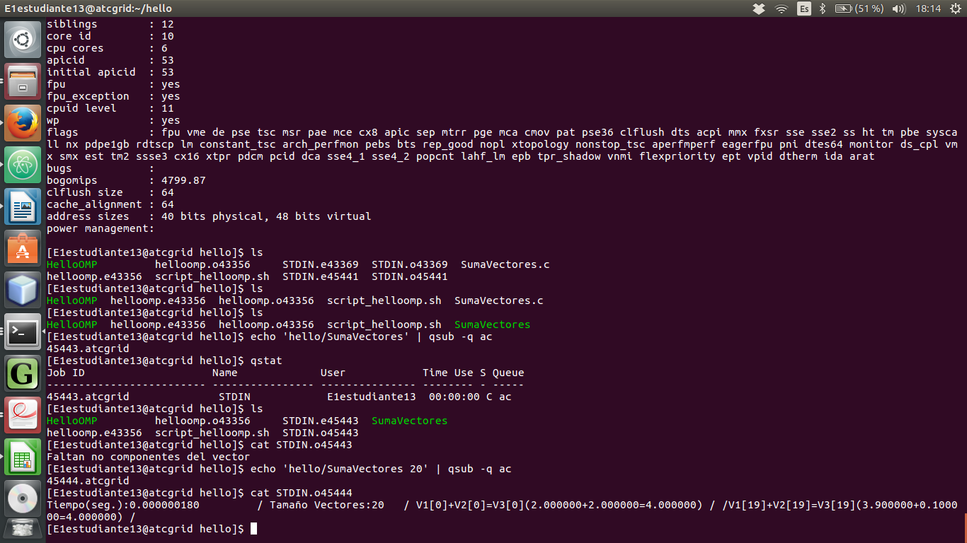
7. Ejecutar en atcgrid el código generado en el apartado anterior usando el script del Listado 3. Generar el ejecutable usando la opción de optimización –O2 tal y como se indica en el comentario que hay al principio del programa. Ejecutar el código también en su PC local para los mismos tamaños. ¿Se obtiene error para alguno de los tamaños? En caso afirmativo, ¿a qué se debe este error?
RESPUESTA: En la siguiente captura se aprecia el error que se obtiene y para qué tamaños
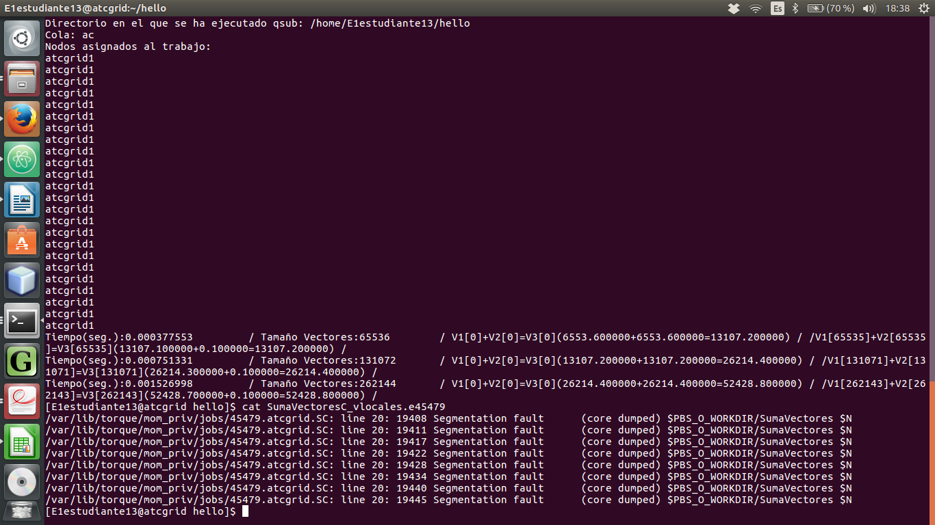
Este error es producido por un desbordamiento de la pila, que es donde se encuentran alojados los vectores.
8. Generar los ejecutables del código fuente C para vectores globales y para dinámicos. Genere el ejecutable usando –O2. Ejecutar los dos códigos en atcgrid usando un script como el del Listado 3 (hay que poner en el script el nombre de los ficheros ejecutables generados en este ejercicio) para el mismo rango de tamaños utilizado en el ejercicio anterior. Ejecutar también los códigos en su PC local. ¿Se obtiene error usando vectores globales o dinámicos? ¿A qué cree que es debido?
RESPUESTA: No es obtiene error ya que las variables no se almacenan en la pila, sino en el heap y la zona de datos, las cuales toleran tamaños mayores.
9. Rellenar una tabla como la Tabla 1 para atcgrid y otra para el PC local con los tiempos de ejecución obtenidos en los ejercicios anteriores para el trozo de código que realiza la suma de vectores. En la columna “Bytes de un vector” hay que poner el total de bytes reservado para un vector. Ayudándose de una hoja de cálculo represente en una misma gráfica los tiempos de ejecución obtenidos en atcgrid para vectores locales, globales y dinámicos (eje y) en función del tamaño en bytes de un vector (eje x). Utilice escala logarítmica en el eje de ordenadas (eje y) en todas las gráficas. ¿Hay diferencias en los tiempos de ejecución con vectores locales, globales y dinámicos?

RESPUESTA: Por comodidad he cambiado la tabla que venía dada por la creada en la hoja de cálculo. Los datos son los mismos.

10. Modificar el código fuente C para que el límite de los vectores cuando se declaran como variables globales sea igual al máximo número que se puede almacenar en la variable N (MAX=2^32-1). Generar el ejecutable usando variables globales. ¿Qué ocurre? ¿A qué es debido? Razone además por qué el máximo número que se puede almacenar en N es 232-1.

RESPUESTA: Al intentar compilar el programa obtenemos el siguiente error
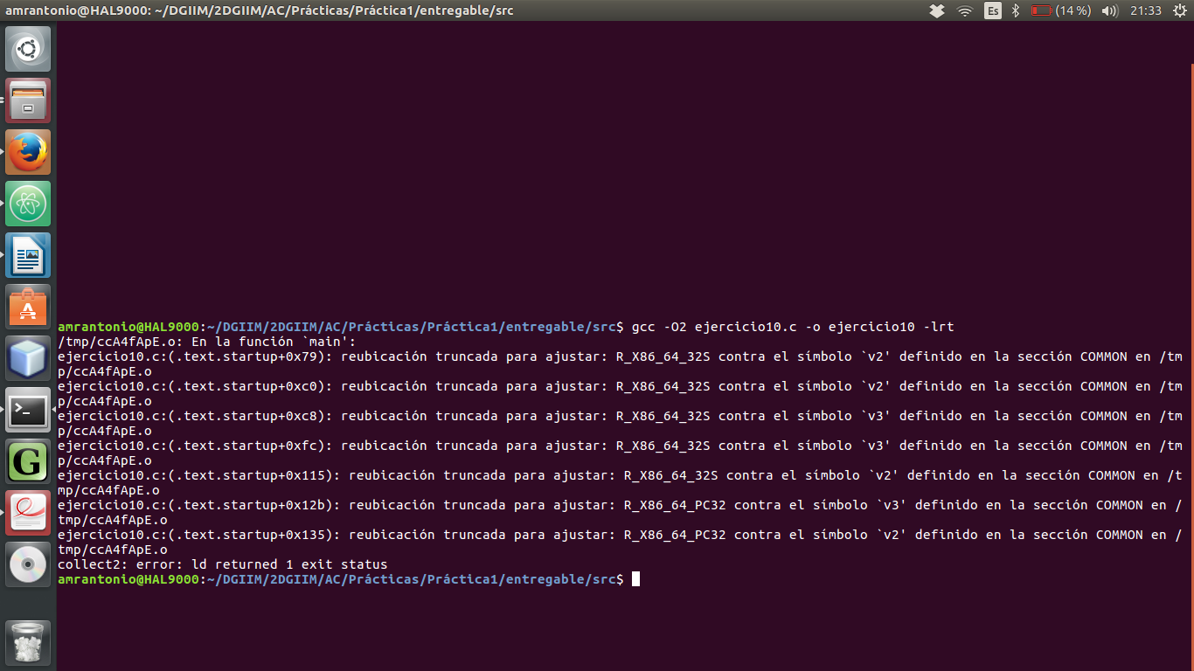

El error se produce porque excedemos el tamaño permitido para los vectores, por lo que se produciría un desbordamiento, y el compilador lo detecta.
El máximo número que puede almacenar N es ese número ya que es un entero, así que tiene 32 bits, por lo que puede almacenar 2³² número distintos, es decir, desde el 0 hasta el 2³²-1.

